Из картона. Круглая коробочка для рукоделия
Понедельник, 17 Февраля 2014 г. 00:37 + в цитатник
Недавно мы с мужем купили холодильник, который был в огромной коробке отличной толщины и качества) Муж мой рассматривал холодильник, а я критически оценивала картон, задаваясь наиважнейшими вопросами: как уговорить не выкинуть, чем при этом мотивировать и куда засунуть огромные листы, чтобы не мешались) Вот после этого собираю идеи по использованию картона, из которого ох, как много всего можно сделать. Вот, к примеру, вам не нужная круглая коробочка для рукоделия? Сделать ее совсем несложно, фото мастер-класс ниже вас в этом убедит. Коробочки можно сделать разного диаметра, водрузив их друг на дружку, получится коробочная пирамида, которая отлично дополнит интерьер вашего уголка для рукоделия) Круглые коробочки можно декорировать тканью, как в данном варианте, а можно оплести газетными трубочками для создания плетеной шкатулки, как сделала мастерица со Страны Мастеров Физалия
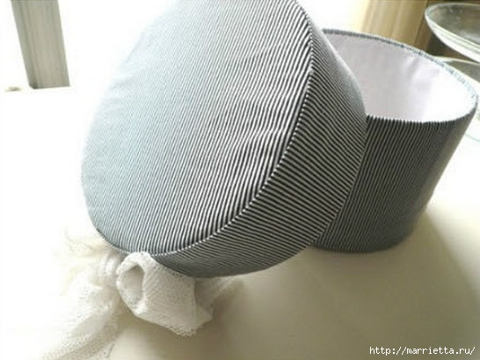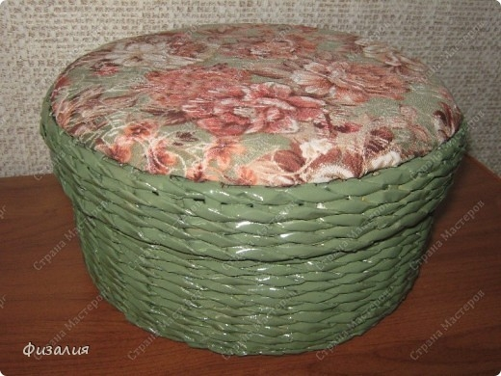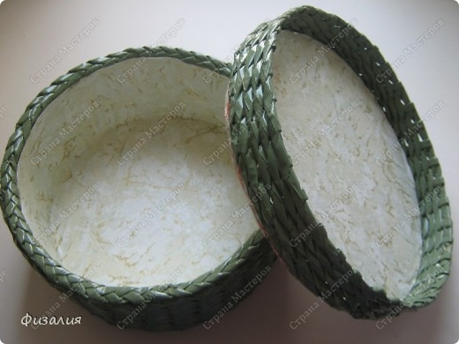

Итак, смотрим фото мастер-класс и вдохновляемся на создание круглой коробочки или шкатулки для рукоделия. В данном мастер-классе размеры деталей не указаны, так как шкатулку можно сделать любого размера, определяйтесь с ее объемом сами.

Для работы нам понадобится картон, ткань, клей, скотч и ножницы. Вырезаем из картона два круга, для дна и крышки коробки. Их диаметр зависит от вашего желания, смотря какого размера вам нужна шкатулочка. Диаметр круга для крышки должен быть больше на 1 см круга для донышка. Длина прямоугольника для бортика шкатулки соответственно зависит от объема вырезанного круга. Вырезаем детали: два круга и два прямоугольника и выкраиваем ткань - основную и для подкладки, выкраиваем по деталям, с учетом припусков на подгибку
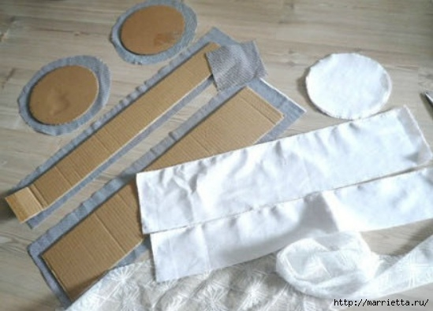
Бортик приклеиваем к донышку, фиксируя его для удобства скотчем
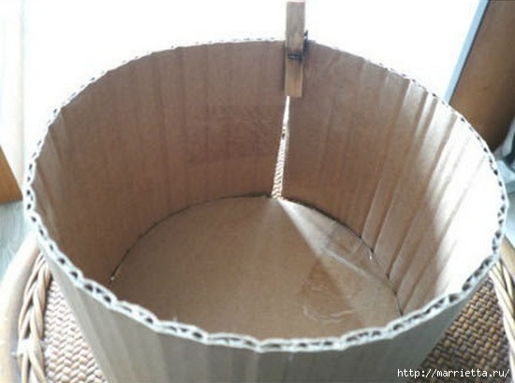
Примеряем крышку - второй круг с бортиком
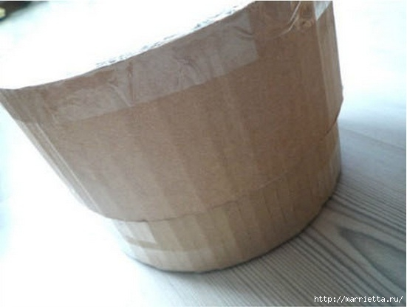
Обклеиваем картон тканью, используем клей ПВА, слегка разведенный с водой
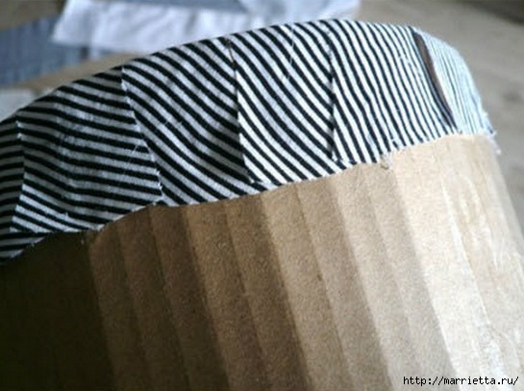
Приклеиваем подкладочную ткань, в верхней части можно ее пришить или закрыть место соединения тесемкой или ленточкой
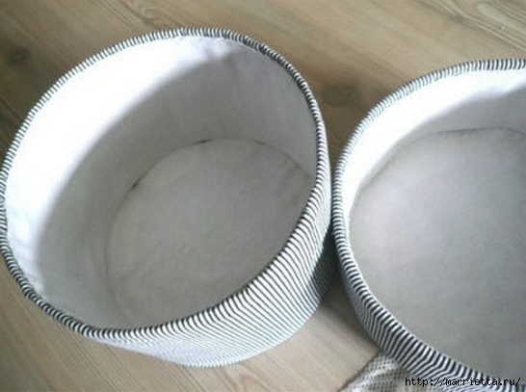
Вот и все)
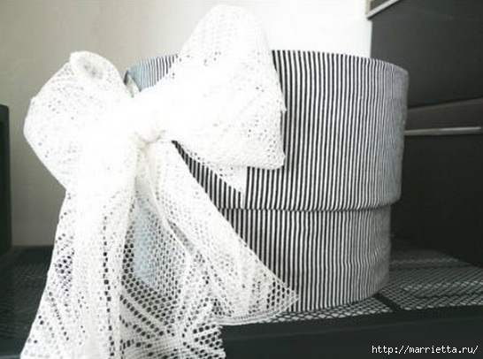
А вот, как использовала круглую самодельную коробку мастерица Физалия:
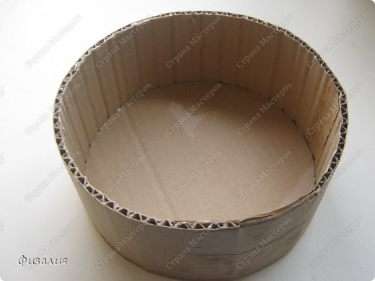
Оплела трубочками из газет
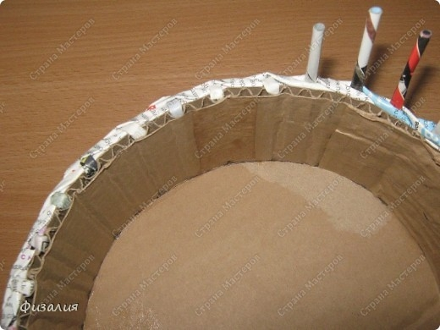

Готовую плетенку покрасила и покрыла лаком, а сверху сделала мягкую верхушку - ткань с поролоном
